蔵王の森通信 №32 2017年4月

発行：NPO法人蔵王のブナと水を守る会
（ナショナル･トラスト事務局）
〒989‐0231 宮城県白石市福岡蔵本字滝下102
ﾎｰﾑﾍﾟｰｼﾞ：http://www.zao.org/
✾ 「すみれ・さくら祭り」のご案内✾
スミレの群生地とオオヤマザクを、グリンレンジャーがご案内いたします。
期間： ２０１７年５月１日（月） ～ ５月７日（日）
時間： 午前１０時～午後２時 お好きな時間に当会丸太小屋迄お越しください。
参加費：無料 ※保険には加入しません。 持ち物：昼食、飲み物、雨具、軍手、長靴
≪春を食べる会≫ 山菜や野草の花、木の芽を天ぷらにして春を味わいましょう。
日時 ： ５月３日（祝）午前１０時～午後２時 （受付９時３０分）
場所 ： 蔵王のブナと水を守る会 丸太小屋
参加費 ： 大人６００円（保険料込）、小学生以下１００円（保険料）
持ち物 ： 昼食（ご飯のみ）、飲み物、皿、お椀、箸、雨具、軍手、長靴
申し込み締め切り ： ４月２６日（木）
※ホームページ（ http://www.zao.org/ ）に申込用紙をアップしています。
メールにてお申込みください。（ e-mail mail@zao.org ）
≪ツリーハウス完成祝い≫ オープンイベントを開催します。
日時 ： ５月５日（祝）午前１０時～午後３時 （受付９時３０分）
場所 ： 蔵王のブナと水を守る会 丸太小屋前広場＆リスの森
参加費は無料 持ち物： 昼食、飲み物、雨具、歩きやすい服装
第１部 「ツリーハウスで遊ぼう」 １０時～１２時
子供向けの遊びや自然観察を実施します。
場所 ： リスの森 ツリーハウス前（車は上の第２駐車場へお願いします）
・ツリーハウスに登ろう！（高い所から春を見つけよう）
・オカリナの演奏（オカリナの澄んだ音色が森にひびきます）
・動物の風船をプレゼントしてくれる手品のおじさんが森にやってくるよ
・リスの森の自然観察会（スミレやカタクリ等、春の花がいっぱいです）
第２部 「オープン記念野外コンサート」 午後１時～３時
場所： 蔵王のブナと水を守る会 丸太小屋前広場
演奏者： オカリナ 高橋佐知子、レディースヴォーカルグループ ＪＯＩさくら、 他
※申込みは不要です。問い合わせ先 ：022-55-4438（白内）・090-4045-0847（白内）
≪森づくりイベント（不条枝の切り取り・整形・薪割り）≫
日時 ： ６月１１日（日） 午前１０時～午後２時
場所 ： 蔵王のブナと水を守る会 丸太小屋
受付 ： 午前９時３０分
１０：００ 開会（丸太小屋前）
１０：１５ 作業開始（彩遊の森）
１２：００ 昼食（丸太小屋前）
１３：００ 自然観察路散策
１４：００ 解散
参加費 ： 大人６００円（保険料込）、小学生以下１００円（保険料）
持ち物 ： 昼食、飲み物、雨具、軍手、長靴
申込み締め切り ： ６月５日（月）

≪森づくりイベント（ツル切り・木の葉のラミネートづくり）≫
日時 ： ７月９日（日） 午前１０時～午後２時
場所 ： 蔵王のブナと水を守る会 丸太小屋
受付 ： 午前９時３０分
１０：００ 開会（丸太小屋） ツル切り作業班とラミネートづくり班に分かれます
１０：１５ 作業開始（ツル切り班は彩遊の森・ラミネート班は丸太小屋）
１２：００ 昼食（丸太小屋前）
１３：００ 自然観察路散策
１４：００ 解散
参加費 ： 大人６００円（保険料込）、小学生以下１００円（保険料）
持ち物 ： 昼食、飲み物、雨具、軍手、長靴
申込み締め切り ： ７月３日（月）

主催 ： ＮＯＰ法人蔵王のブナと水を守る会
丸太小屋住所 ： 白石市福岡八宮字不忘山３４２－３
問い合わせ ：ＴＥＬ＆FAX 022-248-5334（事務局）
※ホームページ（ http://www.zao.org/ ）に申込み用紙をアップしています。
メールにてお申込みください。（ e-mail mail@zao.org ）
※場所の分からない方や電車利用の方はご連絡ください。

ウワミズザクラに熊が来た
仲村 得喜秀
皆さんはウワミズザクラという木を知っていますか。サクラという名前がついているので、もちろんサクラの仲間です。花は白色で、一本の花軸に小さな花がブラシのようにたくさんつきます。花がたくさん咲くと、木全体が真白に見えます。一般的なソメイヨシノなどと違うのは、花だけではなく花と葉が同時に出るところです。ですから花が咲く時は緑の葉も一緒に出ています。花の咲く時期もサクラの仲間では一番遅く５月初旬から中間にかけてで、ソメイヨシノやカスミザクラが終わった後に咲く事になります。当地での植林は２００２年からですから、一番古いものでは植林後今年で１５年という事になります。植林地の中ではまずオオヤマザクラとカスミザクラが咲きます。４月中旬から５月初旬にかけてです。それが終わるとウワミズザクラ、イヌザクラ、シウリザクラが咲きます。サクラの仲間にはクマリンという芳香を放つ物質が含まれています。それが原因で、植林後数年間はウサギの食害にさらされます。幹や枝をスパスパと切られ皮も食べられ、無残な姿になります。枯死する事は殆どありませんが、その木は成長しても形がいびつになります。植林地の中にはそんないびつな桜がたくさん見られます。
さて、植林地のウワミズザクラですが、４～５年前から花が咲くようになりました。植林後１０年前後で咲くと思っていいと思います。花をつければ果実をつけるというのは当たり前の事です。しかし今までのウワミズザクラは果実をつけたのですが、ほとんどは夏迄に落ちてしまい、多くは熟すまでにはならなかったのです。ウワミズザクラの果実は花が終わってしばらくは緑色です。夏になると赤くなり、秋になると黒く熟します。つまり黒く熟する事なく落果したという事です。まだ若木なので、そこまでの力がなかったのかもしれません。ところが２０１６年はウワミズザクラの木という木に、黒く熟した果実がたわわに実ったのです。熟したものは甘くおいしいのです。しかし喜んだのも束の間、自然観察路を歩いているとほとんどのウワミズザクラの幹や枝が折られているのが見つかりました。いずれの幹にも熊の爪跡がくっきりと残っています。２０１６年はドングリのなるコナラやミズナラは不作年でほとんど実っていませんでした。熊にとっては最悪の年でした。ドングリを食べた時の熊の糞は緑茶色で、中にはドングリの殻が入っていたりするのですが、この年はそんな糞はまだ見ていません。ウワミズザクラの木の下にはウワミズザクラの種がいっぱい詰まった糞が落ちていました。リスの森とアナグマの森を中心に３０本以上が被害にあったと思われます。しかし、だからといって別に悲しんでいる訳ではありません。むしろ喜んでいます。５０㎝～１００㎝だった苗木がここまで成長して、大人の森に進んでいるという事ですから。幹や枝を折られても、今が伸び期ですからすぐに折られた以上の伸びを見せてくれるはずです。それから、昨年植林地の中で、初めてカモシカの糞を見つけました。今までいなかったのが不思議でした。まだ目視はしていませんが、冬の雪の上にも足跡はあったので間違いはありません。苗木を植林した直後であれば、ウサギ以上の食害があったはずです。ウワミズザクラだけではなく、ブナもミズナラも伸びています。特に伸びがいいのは、ドロヤナギ、カツラ、オオバボダイジュです。ケヤキ、オヒョウ、サクラの仲間もどんどん伸びそうです。これからもいい報告がたくさんできると思っています。
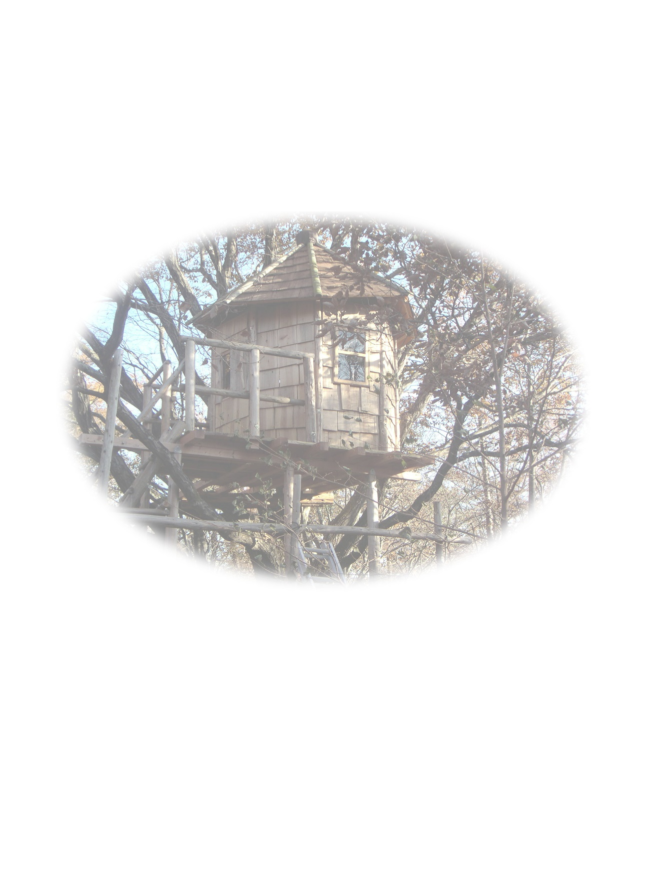
ツリーハウス、２年がかりでついに完成
２０１５年から取り組んできたツリーハウスが、昨年１１月に完成しました。
子どもの日（５月５日）にお披露目のイベントを行います。
お子さんや、お孫さんとご一緒に是非お越しください。

５５本の登録、好評のマイツリー事業

昨年４月開始のマイツリー事業に、５５本の申込みがありました。皆様のご協力に
感謝いたします。オオヤマザクラやヤマボウシなどの、花のきれいな木が好評でした。
現在残っているのは２９本で、種類はミズナラ、コナラ、トチノキ、カジカエデ、クマ
シデ、イヌシデ、ブナ、ケヤキ、オオバボダイジュ、アサダです。ブナは２９本用意し、
まだ１２本残っています。これから大きく伸びていく樹々です。お子様やお孫さんの誕生祝、入学祝い、成人式、結婚祝いなど、または還暦、古希など、人生の節目に贈ってはいかがでしょうか。都会に住んでいる人も、蔵王に自分の木があったら素敵ですよね。
引き続き皆様のご協力をお願いいたします。
ナショナルトラスト基金報告
ナショナルトラスト基金をお寄せいただき、ありがとうございました。
２０１６年１月～１２月の累計は、以下のとおりです。
２０１６年度件数 ３１件
２０１６年度金額 １３４，０００円

